Отчёт по лабораторной работе №9
  - Командная оболочка Midnight Commander
Хрисанова Ксения Олеговна
Содержание

Список иллюстраций

Список таблиц

Цель работы
Освоение основных возможностей командной оболочки Midnight Commander. Приобретение навыков практической работы по просмотру каталогов и файлов; манипуляций с ними.

Выполнение лабораторной работы
Изучение информации о mc
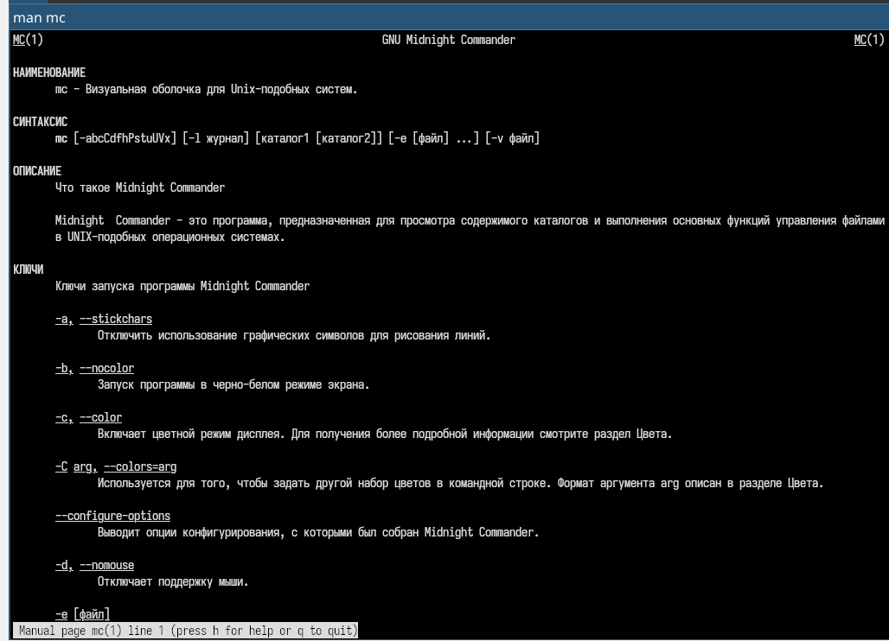
Вывод команды man mc
Запуск mc и изучение структуры
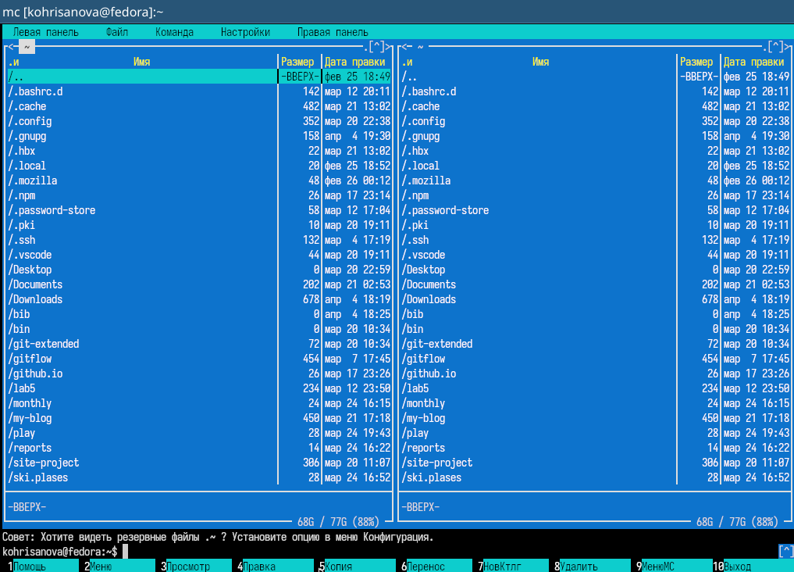
Основное окно Midnight Commande

Операции с панелями и файлами
В mc выделяю файл клавишей Insert
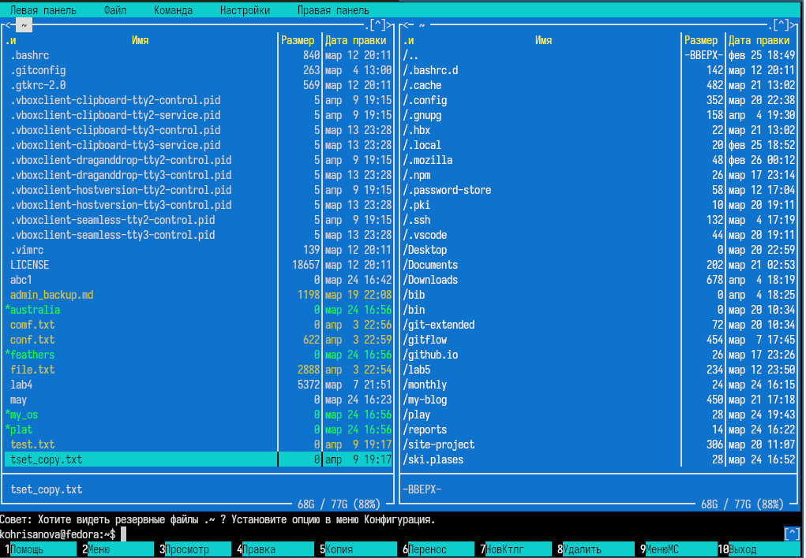
В mc выделяю файл клавишей Insert
Копирую файл
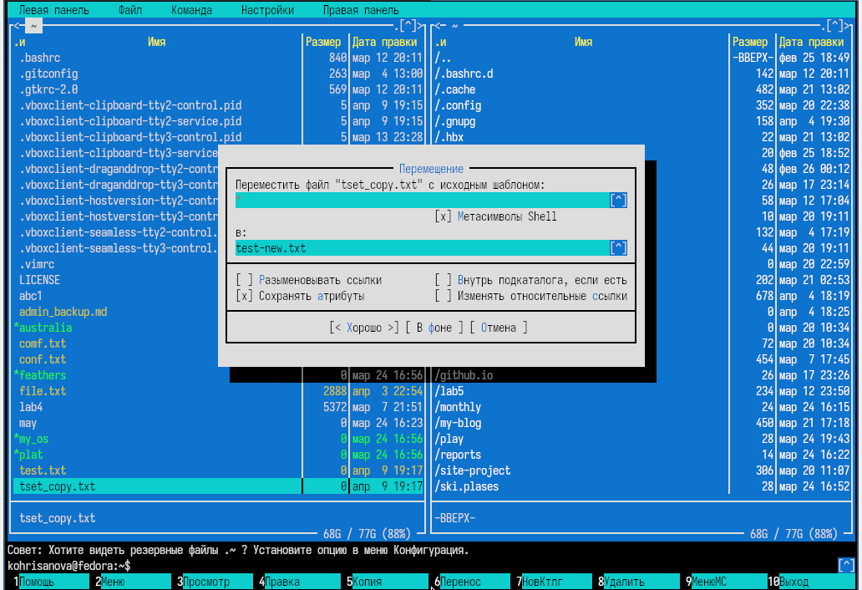
Копирую файл
Перемещаю файл
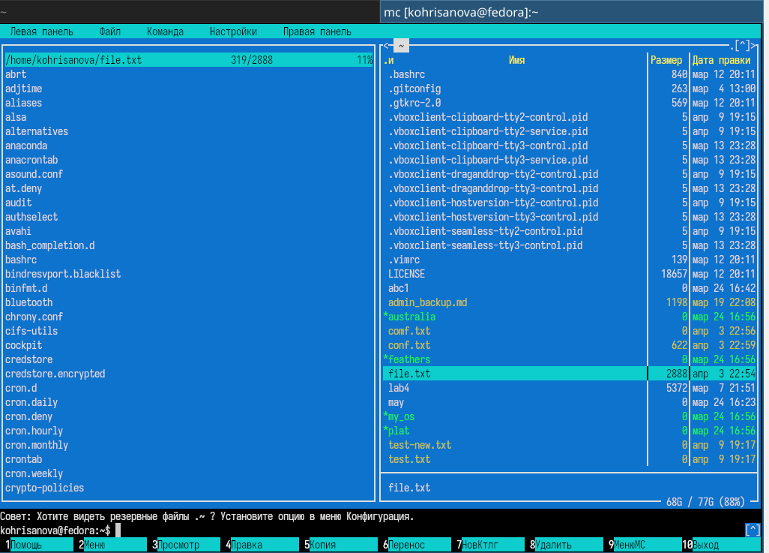
Перемещаю файл
Просматриваю информацию о файле
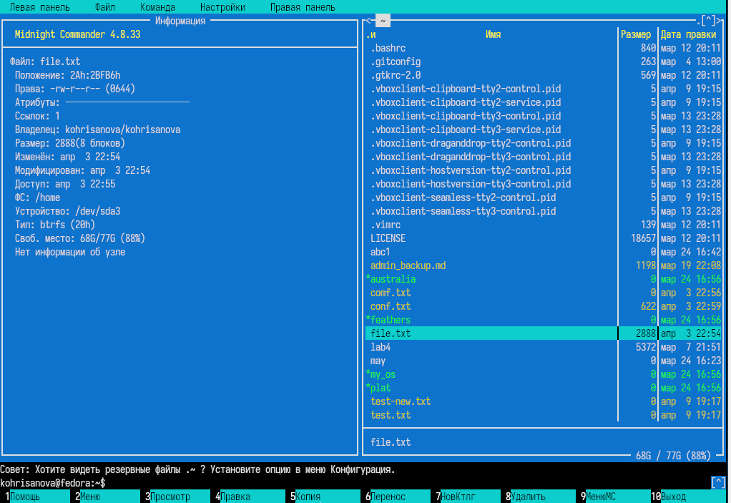
Просматриваю информацию о файле
Просматриваю права доступа
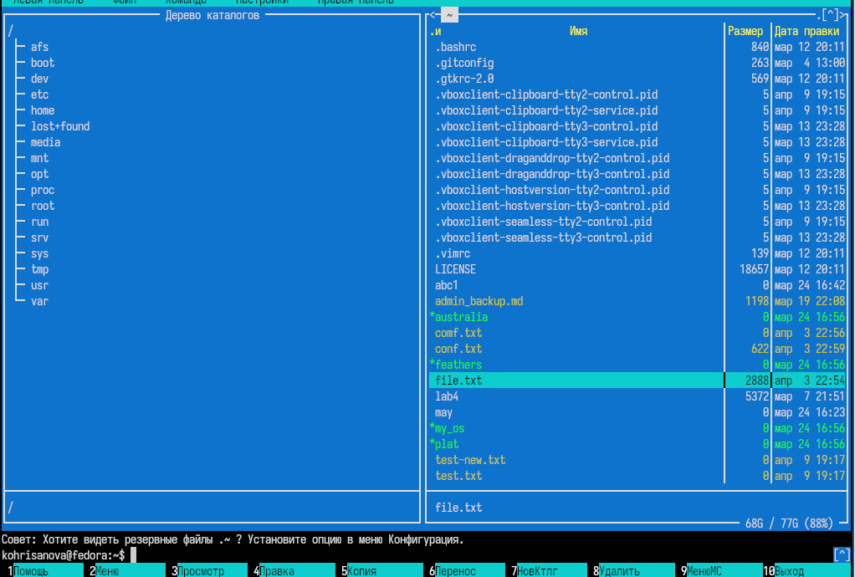
Просматриваю права доступа

Меню “Файл”
Редактирование файла
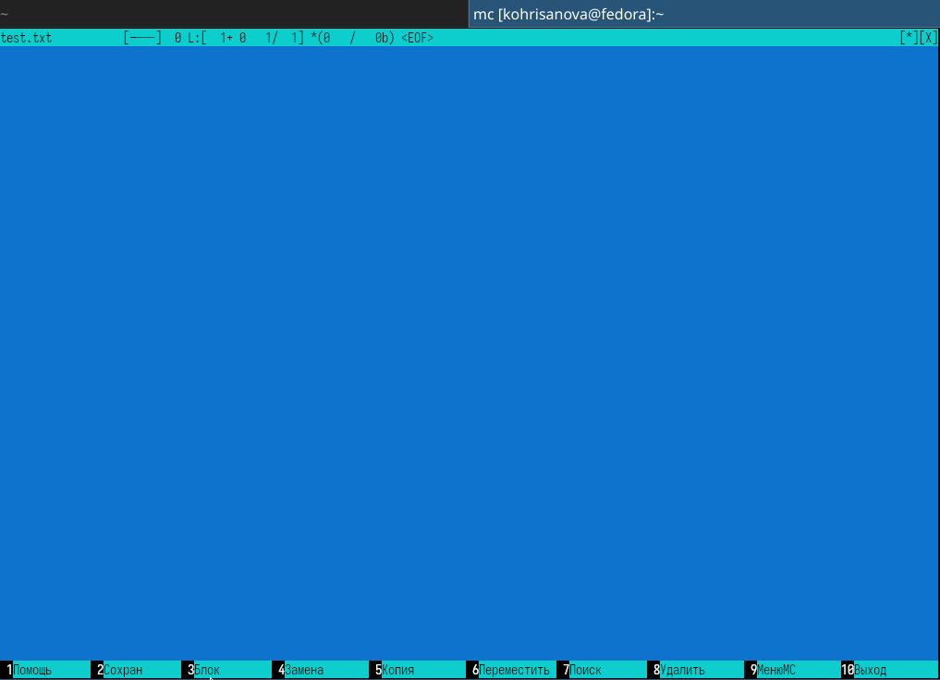
Редактирование файла
Создание каталога
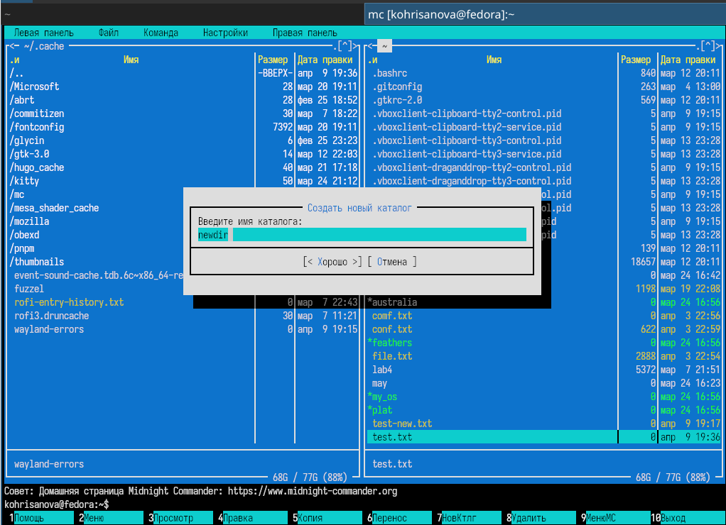
Создание каталога
Копирование файлов в созданный каталог
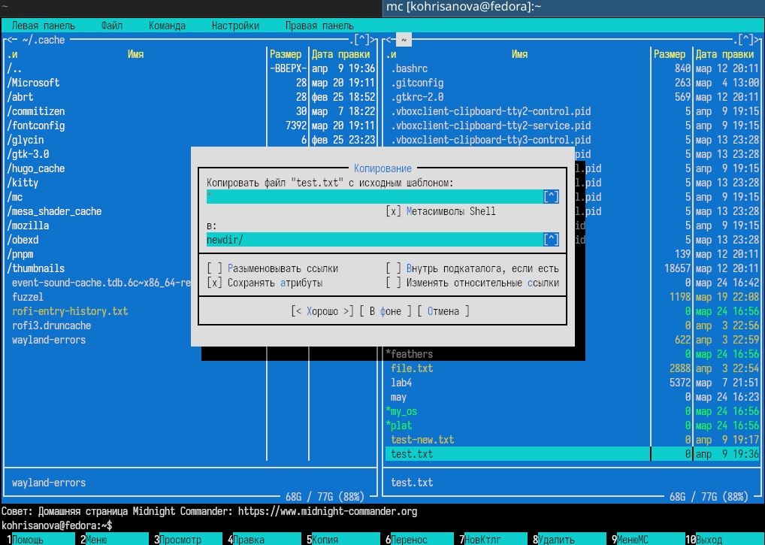
Копирование файлов в созданный каталог

Меню “Команда”
Ищу файлы с расширением .c, содержащие слово “main”
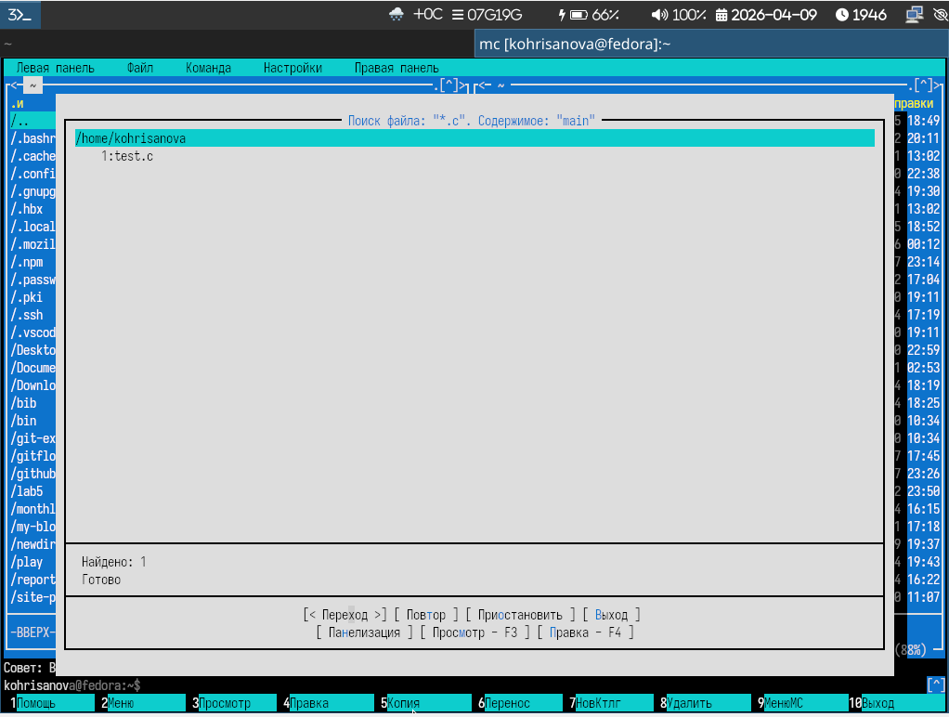
поиск файлов с расширением
Смотрю историю команд
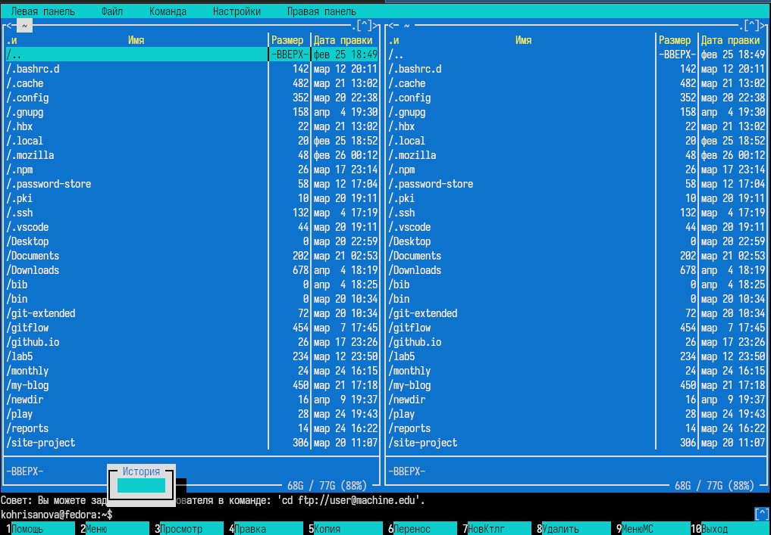
Смотрю историю команд
Перехожу в домашний каталог
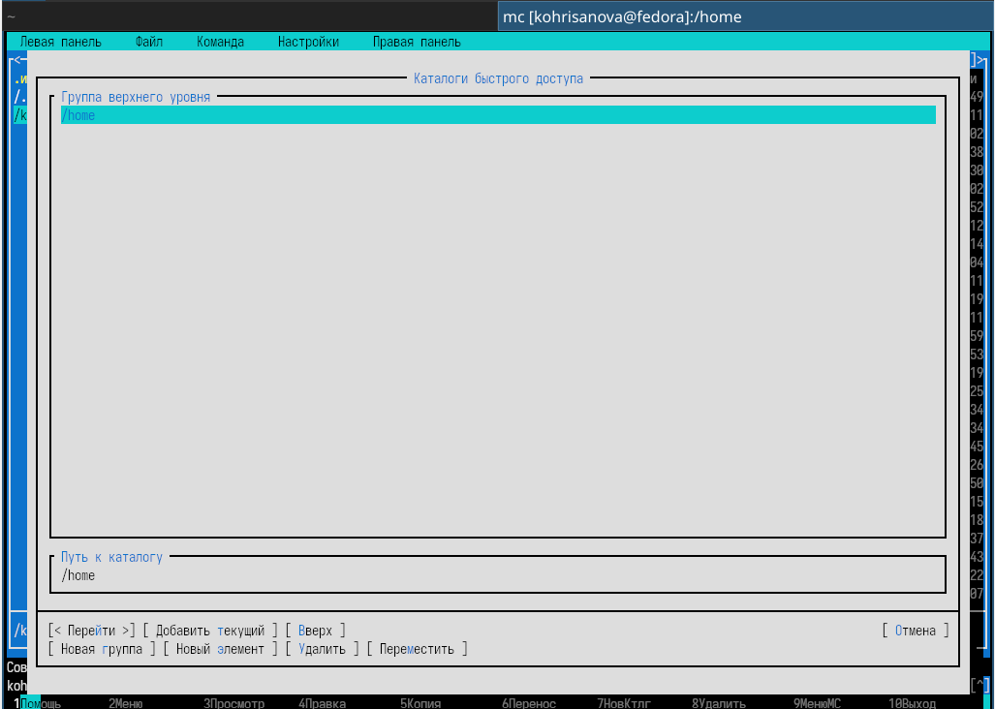
Перехожу в домашний каталог

Меню “Настройки”
меняю внешний вид
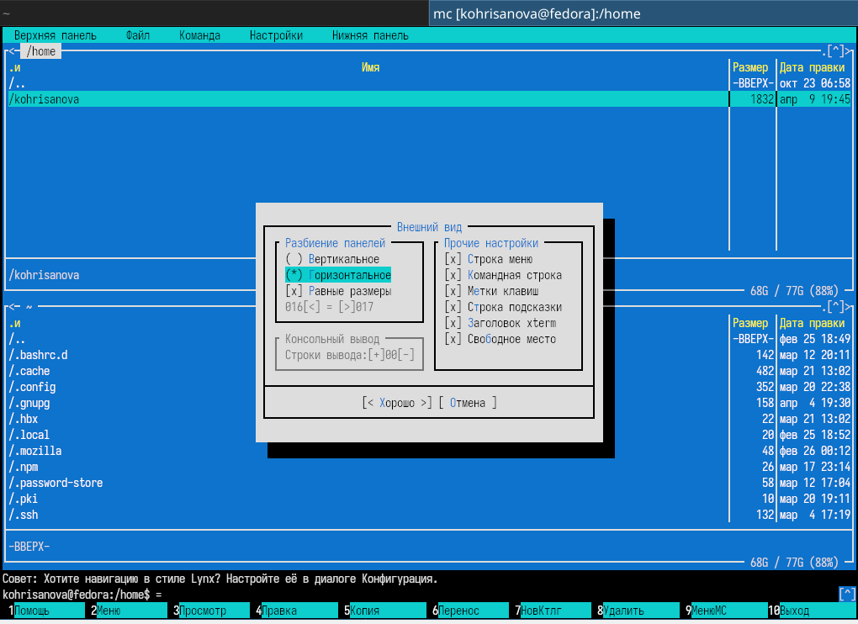
меняю внешний вид

Встроенный редактор mc
Вставляю текст из буфера обмена
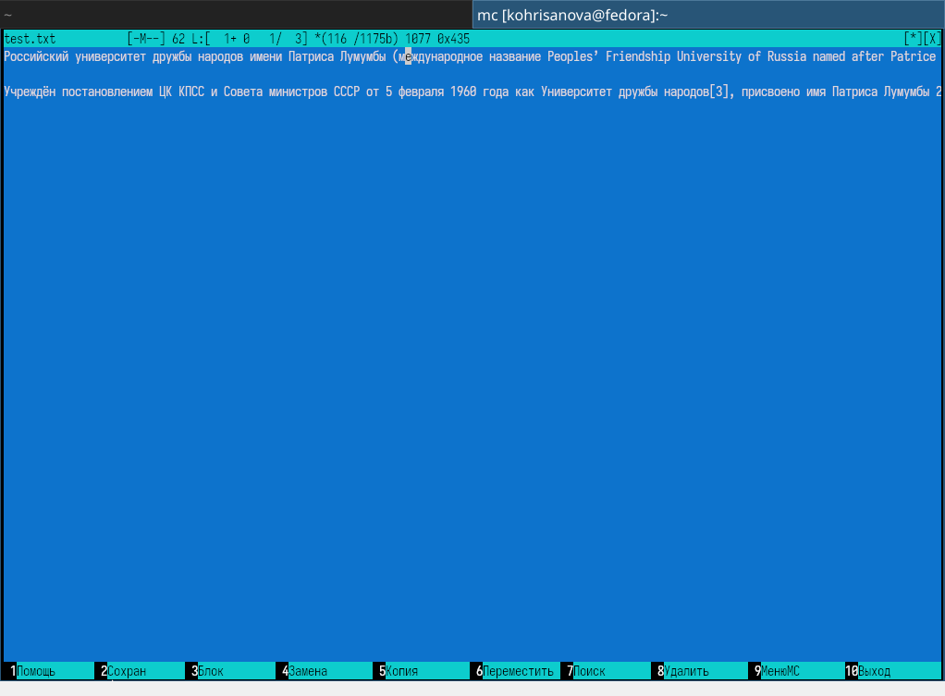
вставkа теkста
Удаляю строку
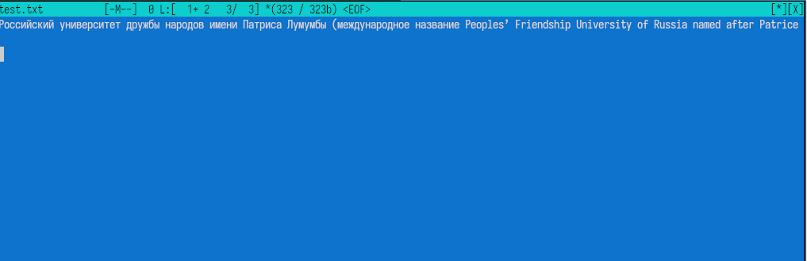
удаление
Выделяю фрагмент и копирую выделенное
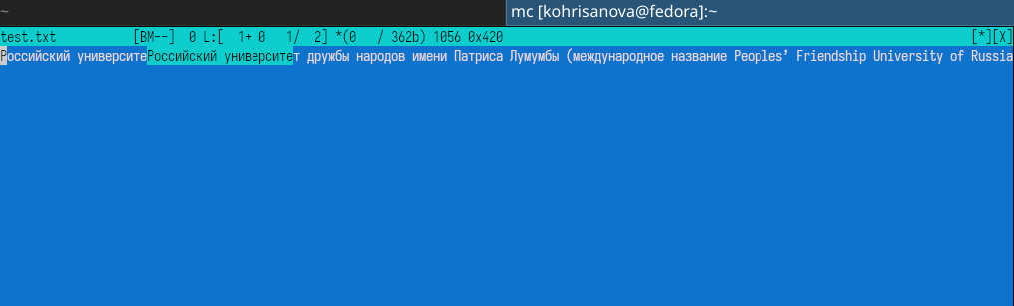
Выделяю фрагмент и копирую выделенное

Подсветка синтаксиса
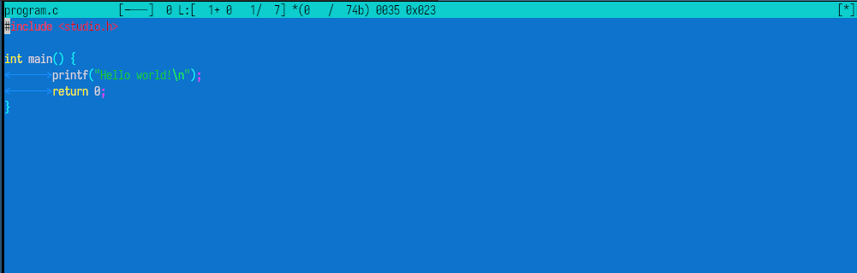
Пример подсветки синтаксиса в редакторе mc

Вывод
В данной работе мы ознакомились с инструментами командной оболочки Midnight Commander. Приобрели навыки практической работы по просмотру каталогов и файлов

Контрольные вопросы
- Какие режимы работы есть в mc? Охарактеризуйте их.
Две панели (основной режим), одна панель, информация, дерево, быстрый просмотр.
- Какие операции с файлами можно выполнить как с помощью команд shell, так и с помощью меню mc? Приведите примеры.
Копирование (cp и F5), перемещение (mv и F6), удаление (rm и F8), создание каталога (mkdir и F7).
- Опишите структуру меню левой (или правой) панели mc, дайте характеристику командам.
List mode (режим списка), Quick view (быстрый просмотр), Info (информация о каталоге), Tree (дерево каталогов).
- Опишите структуру меню Файл mc, дайте характеристику командам.
Просмотр (F3), правка (F4), копирование (F5), перемещение (F6), создание каталога (F7), удаление (F8), выход (F10).
- Опишите структуру меню Команда mc, дайте характеристику командам.
Дерево каталогов, поиск файла, сравнение каталогов, история команд, каталоги быстрого доступа, восстановление файлов.
- Опишите структуру меню Настройки mc, дайте характеристику командам.
Конфигурация панелей, внешний вид, подтверждения, распознавание клавиш, виртуальная ФС.
- Назовите и дайте характеристику встроенным командам mc.
F1 — помощь, F2 — пользовательское меню, F3 — просмотр, F4 — правка, F5 — копирование, F6 — перемещение, F7 — создание каталога, F8 — удаление, F9 — меню, F10 — выход.
- Назовите и дайте характеристику командам встроенного редактора mc.
Ctrl+Y — удалить строку, F5 — копировать выделенное, F6 — вырезать/вставить, Ctrl+U — отменить, F2 — сохранить, Ctrl+Home/End — начало/конец файла.
- Дайте характеристику средствам mc, которые позволяют создавать меню, определяемые пользователем.
Файл ~/.mc/menu позволяет создавать пользовательские пункты меню.
- Дайте характеристику средствам mc, которые позволяют выполнять действия, определяемые пользователем, над текущим файлом.
Файл ~/.mc/ext позволяет задавать действия для файлов с определёнными расширениями.

